大模型时代，软件开发者的第三次思考
一位十余年软件工程实践者的 LLM-Based SDD 探索手记

──────────────────────────────────────────────────

在前面
2024 年，当 ChatGPT 掀起大模型浪潮时，我听到最多的论调是：「程序员要被取代了」。
作为一个从 Java Swing 写到 React、从 ERwin 画到 PlantUML的老兵，我既兴奋又警觉。兴奋的是技术变革的机遇，警觉的是——每一波新技术浪潮，都会埋葬一批盲目追风的「先烈」。
三年过去，浪潮退去，我开始能看清楚一些东西了。这篇博客不是大模型开发的「入门指南」，而是一位老工程师在 LLM-Based SDD（Semantic-Driven Development）道路上的真实探索记录。有成功，也有失败；有顿悟，也有困惑。我尽可能忠实地呈现这个过程，而不只是在吹嘘成果。
──────────────────────────────────────────────────

、重新理解软件开发：LLM 改变了什么？

1.1 我对 SDD 的三次认知迭代
第一次认知（2019年）：SDD 就是领域驱动设计
那时候说的 Semantic-Driven Development，更多是 DDD（Domain-Driven Design）的延续——通过统一语言（Ubiquitous Language）来桥接业务语义和技术实现。我曾在电信计费系统里实践这套方法，效果不错，但代价是漫长的领域建模过程。每次和业务方开会，都是一场「这个术语到底指什么」的拉锯战。
第二次认知（2022年）：SDD 是接口契约驱动
微服务时代，我开始把 SDD 理解为 API-First Design——先定义接口契约（OpenAPI/Swagger），然后让前后端并行开发。效率提升了，但「契约」的本质仍然是人工编写的静态文档。前端抱怨接口不好用，后端吐槽需求变太多，这些烂熟于心的戏码每天都在上演。
第三次认知（2024年）：LLM 重新定义了什么
当 Prompt 可以直接转化为可执行逻辑时，我意识到问题的核心变了：
以前我们说「软件工程」，核心是「工程」——一堆标准流程、最佳实践、 design patterns。LLM 进来之后，我发现「软件」和「工程」的边界在模糊：你用自然语言描述需求，LLM 直接给你代码，这到底算「写软件」还是「做工程」？
维度 | 传统软件工程 | LLM-Based SDD
**意图表达** | 文档 → 代码（人） | 自然语言 → Prompt → 代码（人+LLM）
**设计载体** | UML / 接口文档 | Prompt 模板 + 迭代反馈
**验证方式** | 编译 + 测试 | 单元测试 + LLM 输出评估
**设计周期** | 设计→实现→验证（周级） | 快速原型→问题发现→迭代收敛（日级）
**不确定性** | 低（确定技术栈） | 高（LLM 输出有概率性）
关键洞察：LLM 并没有降低软件工程的复杂度，而是将复杂度从「编码实现」转移到了「Prompt 工程」和「输出验证」。说人话就是：以前是「码农」，现在是「prompt 仔」，本质都是在搬砖，只是工具不一样了。

1.2 一个老工程师的困惑：Prompt 到底是什么？
坦白说，我在这个问题上困惑了很久。
一开始，我把 Prompt 当作「告诉 LLM 要做什么」的指令。这是把 LLM 当编译器用——输入 Prompt，输出代码。听起来很美好，现实很骨感——LLM 生成的代码，十次有三次会跑出莫名其妙的结果。
后来我发现，Prompt 更像是「和 LLM 谈判」——你在不断调整表述方式，试图让 LLM 的输出稳定地符合你的预期。这本质上是设计活动，因为你在定义系统的边界和行为。但谈判这事儿吧，有时候谈着谈着就变成了「玄学」。
再后来，我意识到一个更根本的问题：LLM 输出的是「概率性正确」的结果。传统代码里，`if (a > b)` 的语义是确定的；但 LLM 生成的 SQL，可能每次都不一样。这就像你养了一只猫，你给它指令「去抓老鼠」，结果它可能去抓了老鼠，也可能去睡了觉。
这意味着，LLM-Based SDD 的核心挑战不是「如何写好 Prompt」，而是「如何构建一个系统，使得即使 Prompt 输出不稳定，系统仍然能可靠运行」。换句话说，你要把 LLM 当成一个「能力很强但不太靠谱」的同事来用——授权要谨慎，复核是必须的。

1.3 新认知：Multi-Agent 与 MCP 协作者范式（2025）
到了 2025 年，Multi-Agent 架构和 MCP（Model Context Protocol）开始火起来。说实话，一开始我是抵触的——一个 LLM 都不一定搞定，再来一堆 LLM 协作，这不是给自己找麻烦吗？
但当我真正用 OperatorBoard 搭了一套 Multi-Agent 系统后，我的看法变了。
简单说 Multi-Agent 就是：让专业的 Agent 做专业的事。
┌─────────────────────────────────────────────────────────────────┐
│ 你的问题：「北京联通 NR 频段 4月份的峰值速率是多少？」 │
├─────────────────────────────────────────────────────────────────┤
│ │
│ Planner Agent（拆解问题） │
│ ├── 「这是指标查询，需要调用指标专家」 │
│ ├── 「频段是 NR，时间是 4 月」 │
│ └── 「需要先查频段知识库确认字段映射」 │
│ │
│ Specialist Agent（并行执行） │
│ ├── 指标专家：生成查询 SQL │
│ ├── 知识库专家：确认 NR 频段对应的指标字段 │
│ └── SQL 专家：校验生成的 SQL │
│ │
│ Verifier Agent（汇总验证） │
│ └── 校验结果，生成自然语言回复 │
│ │
└─────────────────────────────────────────────────────────────────┘
MCP 呢，更像是给 Agent 们定了一套「沟通规范」——就像企业内部有 SOP 一样。以前 LLM 调用工具是「硬编码」的，换个 LLM 提供商可能就要改一堆代码。有了 MCP，工具调用变成了标准接口，改动成本低多了。
【可复用 Skill：Multi-Agent 协作模式设计】
Skill 7：Multi-Agent 架构设计三问
┌─────────────────────────────────────────────────────────────┐
│ 问题1：任务能否并行？ │
│ └─ 如果子任务相互独立 → Specialist Agent 并行执行 │
│ └─ 如果有依赖关系 → 按依赖顺序串行 │
│ │
│ 问题2：谁来汇总结果？ │
│ └─ 结果简单 → 直接返回给用户 │
│ └─ 结果复杂 → Verifier Agent 校验 + 整合 │
│ │
│ 问题3：某个 Agent 失败了怎么办？ │
│ └─ 降级策略：LLM 专家 → 规则引擎 → 预设回复 │
│ └─ 熔断机制：连续失败 N 次 → 切换策略 │
│ │
│ 协作模式选择： │
│ - Planner-Agent 模式：任务拆解 + 分发 + 汇总 │
│ - 流水线模式：上一个 Agent 输出作为下一个输入 │
│ - 广播模式：一个任务同时发给多个 Agent，取最优 │
└─────────────────────────────────────────────────────────────┘
──────────────────────────────────────────────────

、技术选型的深度复盘

2.1 NL2SQL 方案：我为什么选择了最难的路
在 OperatorBoard 项目中，NL2SQL 是核心技术能力。市面上有成熟的方案——直接调用 GPT-4 或 Claude API，传入 Schema 和问题，坐等 SQL 出来。听起来很美好。
我最终选择了自托管 SQLCoder，这是个被嘲笑为「重复造轮子」的选择。
让我解释一下这个「不明智」的决定：
项目背景：
- 运营商数据是核心商业机密（想象一下竞争对手拿到你的基站分布数据）
- 监管要求：数据不能出网（合规部门会找你喝茶的那种）
- 用户规模：数百个内网用户（不是那种能忽悠说「数据都安全」的互联网场景）
方案对比：
- GPT-4 API：效果好，但数据出境 ✗
- Claude API：同上 ✗
- SQLCoder 自托管：效果略逊，但数据安全 ✓
【可复用 Skill：技术选型三问法】
每次技术选型，我都会问自己三个问题：
Skill 1：技术选型决策框架
┌─────────────────────────────────────────────────────────────┐
│ 问题1：我的硬约束是什么？ │
│ → 数据安全、合规、成本、延迟... │
│ → 这类约束不能妥协，必须排在最前面 │
│ │
│ 问题2：我能接受多少妥协？ │
│ → 效果 vs 安全 vs 成本的三选一 │
│ → 明确底线，避免选型时摇摆不定 │
│ │
│ 问题3：方案的工程化代价是什么？ │
│ → 不能只看效果，要看落地成本 │
│ → GPU部署、模型更新、Prompt调优... │
└─────────────────────────────────────────────────────────────┘
领导问我：「为什么要自己部署？直接用 GPT-4 不就行了？」
我说：「数据安全是底线，不能妥协。」
他没再说什么，但我知道他心里可能在想：「这人有病吧，放着现成的不用。」
但困难远比我预想的复杂。
第一，SQLCoder 7B 的准确率（约 78%）比 GPT-4（约 85%）低了约 7 个百分点。在千万级数据量面前，这意味着每天可能有数千条错误的查询结果。业务方开始质疑：「你这系统查出来的数对不对啊？」
第二，自托管方案的工程成本远超预期——GPU 部署、模型更新、Prompt 调优，每一项都是坑。我光是在服务器上装驱动就折腾了三天。
我学到的教训：技术选型没有「完美方案」，只有「最合适当前场景的妥协」。关键是提前识别方案的短板，并准备好工程化补偿措施。比如我们后来加了「SQL 校验层」和「结果合理性检查」，硬生生把准确率抬到了可以接受的范围。

2.2 意图识别：LLM 真的比规则引擎强吗？
在开发 OperatorBoard 的意图识别模块时，我陷入了典型的技术选型困境：
方案 | 实现成本 | 准确率 | 维护成本 | 可解释性
关键词匹配 | 低 | ~50% | 中 | 高
正则 + 规则引擎 | 中 | ~65% | 高 | 高
LLM 意图检测 | 中 | ~85% | 低 | 低
多级级联 | 高 | ~90% | 中 | 中
我的第一反应是用 LLM，毕竟团队已经在用 MiniMax M2-her，集成成本低。但同事问了我一个问题：「你能解释为什么『联通有多少站点』被识别为 site_data 吗？」
我说：「因为 LLM 学到了语义关联。」
他追问：「那为什么『我想看看联通的站』被识别为 operator_list 而不是 site_data？」
我哑口无言。
这是 LLM 做意图识别的根本问题：不可解释、不可控。当业务方问「为什么这句被识别错了」时，我没法给出技术上的合理解释。总不能说「因为 LLM 觉得这样更合理」吧？
最终方案：多级级联——先用规则引擎处理明确的、高频的查询模式（如「有多少」「查一下」），剩余的模糊查询走 LLM 意图检测。
查询 → 规则引擎匹配 ─┬─ 匹配成功 → 直接路由
│
└─ 匹配失败 → LLM 意图检测 → 路由
这样做的好处是：明确的 query 有解释，模糊的 query 有兜底。代价是维护两套系统，但至少系统出问题时我知道去哪看日志。
【可复用 Skill：LLM 与规则引擎的级联架构】
Skill 2：意图识别级联设计
┌─────────────────────────────────────────────────────────────┐
│ ┌──────────────────┐ │
│ │ 输入查询 │ │
│ └────────┬─────────┘ │
│ ▼ │
│ ┌────────────────────────┐ │
│ │ 规则引擎匹配层 │ │
│ │ - 高频模式（有多少） │ │
│ │ - 明确意图（查站点） │ │
│ │ - 正则/关键词 │ │
│ └────────┬───────────────┘ │
│ │ │
│ ┌────────┴────────┐ │
│ │ 匹配成功？ │ │
│ └────────┬────────┘ │
│ Yes ↓ ↓ No │
│ ┌─────────────┐ ┌─────────────────────┐ │
│ │ 直接路由 │ │ LLM 意图检测兜底 │ │
│ │ 可解释 ✓ │ │ 处理模糊查询 │ │
│ └─────────────┘ └─────────────────────┘ │
│ │
│ 适用场景： │
│ - 明确query 需要可解释性（如业务审核） │
│ - 模糊query 需要LLM的泛化能力 │
│ - 高频固定模式用规则，低频变化模式用LLM │
└─────────────────────────────────────────────────────────────┘

2.3 RAG 与知识增强：解决「LLM 记性不好」的问题
在做 NL2SQL 的过程中，我遇到了一个灵魂拷问：LLM 怎么知道数据库里有哪些表、哪些字段？
Schema 简单的时候可以往 Prompt 里塞。Schema 复杂的时候呢？运营商的数据库可能有几十张表、上百个字段，LLM 的上下文窗口塞不下，就算塞得下，LLM 也会「遗忘」中间的部分。
RAG（检索增强生成）给出了答案：
用户查询：「北京联通的 NR 频段峰值速率是多少？」
│
▼
Query Analysis：提取实体 [北京联通, NR, 峰值速率]
│
▼
Vector Search：在知识库中检索相关 Schema 信息
│
│ 比如检索到：
│ - "峰值速率" 对应指标表 indicator_info 的 peak_rate 字段
│ - "NR" 是 5G 频段，对应 band='NR' 的记录
│
▼
Context Enrichment：将检索结果注入 Prompt
│
▼
LLM Generation：生成 SQL
说白了就是：不要让 LLM 死记硬背，按需检索，按需注入。
【可复用 Skill：RAG 知识增强四步法】
Skill 3：LLM 知识增强实施框架
┌─────────────────────────────────────────────────────────────┐
│ Step 1：知识分层 │
│ ├── 文档知识（Schema、API文档） → LLM 知道有什么 │
│ ├── 领域知识（业务规则、计算公式） → LLM 知道怎么算 │
│ ├── 系统知识（接口契约、调用模式） → LLM 知道怎么用 │
│ └── 专业知识（运营商特定知识） → LLM 知道边界在哪 │
│ │
│ Step 2：向量化策略 │
│ - 表级 Chunk：每个表的 Schema + 注释 │
│ - 指标级 Chunk：每个指标的 定义 + 公式 + 单位 │
│ - 领域级 Chunk：频段分类、运营商归属 │
│ │
│ Step 3：检索增强时机 │
│ - 查询分析阶段 → 注入表结构信息 │
│ - SQL 生成阶段 → 注入字段映射 │
│ - 结果校验阶段 → 注入业务规则 │
│ │
│ Step 4：效果验证 │
│ - A/B 测试：加 RAG vs 不加 RAG │
│ - 准确率提升通常 8-12% │
└─────────────────────────────────────────────────────────────┘
OperatorBoard 的实践：
- 构建了「指标知识库」：包含指标定义、计算公式、频段分类等
- 当用户查询「峰值速率」时，自动检索相关指标定义
- LLM 生成的 SQL 准确率从 78% 提升到 89%
这让我想起以前学编译原理的时候，编译器也不是一次性把整个程序加载到内存，而是按需加载、按需解析。LLM 也是程序，道理是相通的。
──────────────────────────────────────────────────

、实战复盘：那些让我夜不能寐的问题

3.1 中文乱码：凌晨两点的 debug
那是我记忆最深刻的一次 bug。
系统上线后，用户反馈：「为什么查询结果里出现了奇怪的字符？」
预期输出：{"intent": "site_data", "operator_name": "北京联通"}
实际输出：{"intent": "site_data", "operator_name": "\u5e02\u573a"}
作为一个老工程师，看到 `\u5e02\u573a` 这种东西，第一反应是「编码问题」。经典套路：
- 1. 检查 API 日志——编码配置正确 ✓
- 2. 检查数据库编码——UTF-8 ✓
- 3. 本地测试 Prompt——正常 ✓
- 4. 检查 MiniMax API 文档——没发现问题 ✓
debug 到凌晨两点，整个人都快放弃了。
突然灵光一闪——也许问题不在我的代码，而在 LLM 的输出生成逻辑本身？
我把中文 Prompt 换成英文试试：
# 原来的版本（有问题）
prompt = f"""
给定用户查询：{query}
请判断意图并返回 JSON
"""
# 修改后的版本（解决问题）
prompt = f"""
You are an intent detection system.
Given user query: "{query}"
Return JSON format: ...
"""
结果好了。
根本原因（推测）：MiniMax 对中文的结构化输出存在 Unicode 编码问题，但在英文场景下表现正常。我后来在 MiniMax 的 issue 区看到有人提过类似问题，官方回复是「已知问题，优化中」。嗯，「优化中」。
这个经历教会我：LLM 的问题有时候不是代码问题，而是 LLM 本身的问题。当你在代码层面找不到问题时，换个思路和 LLM 交互，可能就豁然开朗了。
【可复用 Skill：LLM 输出异常排查三板斧】
Skill 4：LLM 异常问题快速定位
┌─────────────────────────────────────────────────────────────┐
│ 第一斧：环境隔离验证 │
│ └─ 本地单独跑 Prompt，看输出是否正常 │
│ └─ 排除网络、代理、日志等干扰因素 │
│ │
│ 第二斧：输入简化测试 │
│ └─ 把复杂输入逐步精简，看哪个触发了异常 │
│ └─ 常见触发点：中文、结构化输出、特殊字符 │
│ │
│ 第三斧：换 LLM 对照 │
│ └─ 用另一个 LLM 跑同样的 Prompt │
│ └─ 如果另一个正常 → 当前 LLM 的特有问题 │
│ └─ 如果另一个也异常 → Prompt 本身的问题 │
│ │
│ 排查优先级：环境 > 输入 > Prompt > LLM 特性 │
│ 记住：有时候最简单的解法就是「换英文 Prompt」 │
└─────────────────────────────────────────────────────────────┘

3.2 Prompt.format()：一个低级错误的教训
看这段代码，你觉得会报什么错？
prompt_template = """
Given user query: "{query}"
The output format is: {format}
"""
# 这是我写的
prompt = prompt_template.format(query=query, format="{json}")
# 报错：KeyError: 'json'
看到 `{json}` 的时候，Python 的 `str.format()` 把它当成变量占位符了——「我要找变量 `json`」，但没定义这个变量，所以报了 KeyError。
说出来你可能不信，我写 Python 将近十年了，第一次看到 `KeyError: 'json'` 的时候愣了好几秒。心想「我也没用 json 这个变量啊？」
解决方案：
# 方案1：使用 replace()（简单粗暴）
prompt = prompt_template.replace("{query}", query).replace("{format}", "json")
# 方案2：双重大括号转义
prompt = prompt_template.replace("{format}", "{{json}}").format(query=query)
# 方案3：使用 Jinja2 模板引擎（推荐）
from jinja2 import Template
template = Template("""
Given user query: {{ query }}
The output format is: {{ format }}
""")
prompt = template.render(query=query, format="json")
后来我统一用 Jinja2，因为模板语法清晰，也不容易和 Python 占位符冲突。但说实话，这件事对我的冲击挺大的——我开始意识到 Prompt 模板中的 `{}` 和编程语言中的占位符语法存在天然的冲突，这是个结构性问题，不是简单换个写法就能根治的。
【可复用 Skill：Prompt 模板安全写法】
Skill 5：Prompt 模板规范
┌─────────────────────────────────────────────────────────────┐
│ 原则1：Prompt 占位符和代码占位符必须区分 │
│ ✗ Python f-string: f"SELECT * FROM {table}" │
│ ✗ Python format: "{table}".format(table="site_info") │
│ ✓ Jinja2 模板: {{ table }} │
│ │
│ 原则2：Prompt 中使用 {{ }} 表示字面大括号 │
│ 例：输出格式是 JSON → The format is {{"json"}} │
│ │
│ 原则3：示例代码块用 {% raw %}{% endraw %}包裹 │
│ {% raw %} │
│ 示例: {"intent": "{{intent}}"} │
│ {% endraw %} │
│ │
│ 推荐模板引擎选择： │
│ - Jinja2：Python 生态最成熟 │
│ - Mustache：多语言通用 │
│ - Tera：Rust 生态 │
└─────────────────────────────────────────────────────────────┘

3.3 SQL 安全：全表扫描事件的复盘
那次事件让我彻底改变了对待 LLM 输出的态度。
事件经过：
- 1. 用户查询：「给我看看站点数据」
- 2. LLM 生成的 SQL：`SELECT * FROM site_info`（没有 WHERE、没有 LIMIT）
- 3. 数据库有 800 万条记录
- 4. 全表扫描持续 30 秒，数据库 CPU 飙升至 100%
- 5. 其他用户的查询全部超时
故障群里炸了锅：「系统又挂了？」「是不是被攻击了？」
我一看日志，乖乖，800 万条记录全表扫描，这 LLM 下手是真狠。
根因分析：
- 我天真地以为「LLM 会自动生成合理的 SQL」
- 我没有对 LLM 输出施加任何安全约束
- 我假设 LLM 理解了我的 Prompt = LLM 会遵守约束（这是错的）
这个事件之后，我给所有 LLM 生成的 SQL 加了「强制安全校验」：
public class SqlSafetyValidator {
public boolean validate(String sql) {
// 规则1: 必须以 SELECT 开头
if (!sql.trim().toUpperCase().startsWith("SELECT")) {
return false;
}
// 规则2: 禁止危险关键词
String[] dangerous = {
"DROP", "DELETE", "INSERT", "UPDATE",
"TRUNCATE", "ALTER", "CREATE", "GRANT", "REVOKE"
};
for (String keyword : dangerous) {
if (sql.toUpperCase().contains(keyword)) {
return false;
}
}
// 规则3: 必须有 LIMIT
if (!sql.toUpperCase().contains("LIMIT")) {
return false;
}
// 规则4: 禁止注释
if (sql.contains("--") || sql.contains("/*")) {
return false;
}
// 规则5: 禁止子查询嵌套过深
if (countOccurrences(sql, "SELECT") > 3) {
return false;
}
return true;
}
}
核心认知：LLM 的 Prompt 约束是不可靠的，必须用代码层面的护栏来强制约束。就像 Docker 的 capability 限制——内核级的安全控制比容器内的配置更可信。你永远不要相信一个「能力很强但不太靠谱」的同事会自觉遵守规则，要用制度来约束。
【可复用 Skill：LLM 输出安全护栏设计】
Skill 6：LLM 生成内容安全校验框架
┌─────────────────────────────────────────────────────────────┐
│ 核心原则：Prompt 约束是「建议」，代码校验是「法律」 │
│ │
│ 校验层 1：语法安全（必须） │
│ - 必须以 SELECT 开头（禁止 INSERT/DROP/DELETE） │
│ - 必须包含 LIMIT（防止全表扫描） │
│ - 禁止注释（-- /* */） │
│ - 禁止子查询嵌套超过 3 层 │
│ │
│ 校验层 2：业务安全（建议） │
│ - 禁止查询未授权的表 │
│ - 禁止跨运营商数据关联 │
│ - 结果集大小限制（防内存溢出） │
│ │
│ 校验层 3：语义校验（可选，高级） │
│ - SQL 执行计划分析（检测全表扫描） │
│ - 结果合理性检查（数值范围、记录数） │
│ - 历史相似查询比对（检测异常模式） │
│ │
│ 降级策略：校验失败 → 走预设查询 → 友好错误 │
└─────────────────────────────────────────────────────────────┘
──────────────────────────────────────────────────

、架构设计：CQRS 不是银弹

4.1 为什么选择 CQRS
OperatorBoard 的查询场景泾渭分明：
类型 | 特点 | 路由
Command（NL2SQL） | LLM 生成 SQL，动态 | Nl2SqlController
Query（预定义查询） | 固定 SQL，参数化 | OperatorQueryController
CQRS 的核心思想是「读写分离」——Command 管写，Query 管读。但在我们的场景里，没有真正的写操作，只有「生成 SQL」和「执行 SQL」的区别。
CQRS 的优势：
- Command 和 Query 独立演进（两套代码，两套优化策略）
- 可以针对不同场景独立优化（NL2SQL 要快，预定义查询要稳）
- 边界清晰，便于团队分工
CQRS 的代价：
- 概念复杂度增加（每次有新同事入职都要解释一遍）
- 某些场景需要跨越 Command 和 Query（如元数据查询）
- 增加了架构决策的沟通成本
我的反思：CQRS 是手段，不是目的。如果系统规模不够大、查询复杂度不够高，引入 CQRS 可能是过度设计。后来来了个新同事，看到代码结构问：「为什么要搞两套？」我解释了十分钟，他似懂非懂地点点头。后来想想，与其花时间解释架构，不如让代码自己说话。
【可复用 Skill：LLM Provider 可切换架构】
Skill 8：多 LLM Provider 抽象设计
┌─────────────────────────────────────────────────────────────┐
│ 核心思想：核心逻辑不依赖具体 LLM 实现 │
│ │
│ 抽象层设计： │
│ ┌─────────────────┐ │
│ │ LLMClient │ ← 核心代码依赖这个接口 │
│ │ (抽象接口) │ │
│ └────────┬────────┘ │
│ │ │
│ ┌────────┴────────┬───────────────┐ │
│ ▼ ▼ ▼ │
│ ┌──────────┐ ┌──────────┐ ┌──────────────┐ │
│ │SQLCoder │ │ OpenAI │ │ MiniMax │ │
│ │Provider │ │ Provider │ │ Provider │ │
│ └──────────┘ └──────────┘ └──────────────┘ │
│ 当前生产 备选方案 成本敏感时 │
│ │
│ 切换策略： │
│ - 效果优先：SQLCoder → GPT-4 → Claude │
│ - 安全优先：内网 LLM → OpenAI（数据出境前审批） │
│ - 成本优先：MiniMax → GPT-4（按调用量切换） │
│ │
│ 关键实践： │
│ - 接口定义要完整（generate, embed, function_call） │
│ - 保留降级路径（任何一个失败都能切到备选） │
│ - 统一错误处理（Provider 异常转成统一异常） │
└─────────────────────────────────────────────────────────────┘

4.2 流式响应：SSE 协议的设计陷阱
我们在设计 SSE 流式响应时，踩了一个经典陷阱。
最初的设计：
// 把表格数据分行传输
data: {"type": "row", "row": {"id": 1, "name": "站点A"}}
data: {"type": "row", "row": {"id": 2, "name": "站点B"}}
data: {"type": "row", "row": {"id": 3, "name": "站点C"}}
看起来很美，前端可以逐行渲染，用户能看到数据一条条出来。
问题来了：用户在所有行到达之前点击了「导出」，得到一个不完整的 CSV。投诉来了：「导出的数据不对！」
我排查了一下，发现是 SSE 的「流式传输」和「完整性要求」产生了冲突。
解决方案：引入状态机 + 双重发送。
class SSEProcessor {
constructor() {
this.state = 'idle';
this.buffer = [];
}
process(event) {
const data = JSON.parse(event.data);
switch(data.type) {
case 'start':
this.state = 'streaming';
this.buffer = [];
this.emit('start');
break;
case 'row':
this.buffer.push(data.row);
this.emit('row', data.row); // 流式更新 UI
break;
case 'done':
this.state = 'complete';
this.emit('done', { rows: this.buffer }); // 完整数据单独发一次
break;
case 'error':
this.state = 'error';
this.emit('error', data.error);
break;
}
}
}
这样前端可以「边收边渲染」，用户想导出时，调用 `done` 事件的完整数据。
架构反思：SSE 的简单性是假象。看起来是「服务器推送数据」，但真正用起来，状态管理、错误处理、重试机制，一个都不能少。没有银弹，只有坑。
【可复用 Skill：流式响应状态机设计】
Skill 9：SSE 流式响应实现框架
┌─────────────────────────────────────────────────────────────┐
│ 状态机设计： │
│ idle → streaming → complete/error │
│ │
│ 双重发送机制： │
│ - 流式事件（type: row）→ 边收边渲染 │
│ - 完成事件（type: done）→ 包含完整数据 │
│ │
│ 前端处理： │
│ EventSource 监听 → 状态机处理 → UI 更新 │
│ 用户点击导出 → 调用 done 事件的完整数据 │
│ │
│ 错误处理： │
│ - 连接断开 → 自动重试（有限次） │
│ - 超时未完成 → 降级为轮询 │
│ - 部分数据已到达 → 提供「导出已有数据」选项 │
│ │
│ 适用场景： │
│ - 数据量大（>1000 条） │
│ - 用户需要实时反馈 │
│ - 导出操作需要完整数据 │
└─────────────────────────────────────────────────────────────┘
──────────────────────────────────────────────────

、LLM-Based SDD 的五条核心认知

5.1 认知一：Prompt 即设计契约
我曾经把 Prompt 看作是「告诉 LLM 怎么工作的说明书」。后来我意识到，Prompt 更准确的定位是「系统行为的设计契约」。
# 这不是代码，是契约
INTENT_DETECTION_PROMPT = """
You are an intent detection system for telecom operator data.
Given user query: "{query}"
Detect intent:
- site_data: Query site/cell counts
- indicator_data: Query network performance
- operator_list: List operators
- nl2sql: Complex SQL query
Return JSON with:
- intent: one of the above
- operator_name: normalized name
- band: frequency band
- data_month: YYYY-MM format
"""
# 当业务变化时，更新契约
INTENT_DETECTION_PROMPT_V2 = """...""" # 改版本号，留变更记录
契约和代码的区别：
- 代码：违反了就报错
- Prompt：违反了你可能都不知道
所以 Prompt 契约需要像 API 契约一样管理——版本控制、回归测试、变更通知。每次改 Prompt 之前，先问自己：这个改动会影响已有功能吗？

5.2 认知二：LLM 是不可靠的合作伙伴
这句话可能会让很多 LLM 布道者不舒服，但我必须诚实地说——在生产级系统中，LLM 输出必须被当作「可能错误」的半成品来处理。
这不是对 LLM 的否定，而是务实的工程态度。
async def detect_intent(query: str) -> IntentResult:
# 1. 调用 LLM
raw_result = await llm_client.generate(prompt)
# 2. 解析 + 验证
try:
result = safe_parse(raw_result)
except JSONDecodeError:
# 降级：走规则引擎
return fallback_to_rule_based_detection(query)
# 3. 业务规则校验
if not is_valid_intent(result.intent):
# 降级：走 NL2SQL
return fallback_to_nl2sql()
# 4. 合理性校验（新加的，防止 LLM 幻觉）
if not is_reasonable_result(result, query):
return fallback_to_suggestion("抱歉，我不太理解您的问题")
return result
核心原则：任何 LLM 输出在被系统信任之前，必须经过验证。信任 but verify。

5.3 认知三：架构决策需要「可逆性」设计
在 LLM 领域，技术选型的风险比传统软件工程更高——因为很多方案刚诞生一两年，没有足够的时间验证其稳定性。
我的策略是「可逆性架构」：
LLM Provider 抽象层
│
├── SQLCoderProvider (当前生产环境)
├── OpenAIProvider (备选，等 GPT-5)
├── ClaudeProvider (备选，等新版本)
└── MiniMaxProvider (成本敏感时用)
切换策略：
- SQLCoder 效果不佳时 → OpenAI
- OpenAI 数据安全问题时 → SQLCoder
- 成本敏感时 → MiniMax
关键实践：
- 核心业务逻辑不直接依赖 LLM Provider
- 通过接口抽象 LLM 调用
- 保留降级路径
说白了就是：不要 把鸡蛋放在一个篮子里。这个道理我们都懂，但真正做的时候很容易被「效果好」蒙蔽双眼。

5.4 认知四：系统可靠性 > 单点能力
这是我在 2025 年最深的感悟。
LLM 的单点能力（如生成 SQL 的准确率）固然重要，但系统的可靠性才是生产级应用的核心。
给你算笔账：
一个准确率 85% 但有完整降级机制的系统：
可用率 = 1 - (LLM失败率 × 降级失败率)
= 1 - (15% × 5%)
= 99.25%
一个准确率 95% 但没有任何降级机制的系统：
可用率 = 1 - LLM失败率
= 1 - 5%
= 95%
看起来前者准确率低，但实际可用率反而更高。
OperatorBoard 的可靠性实践：
- 多级降级：LLM → 规则引擎 → 预设查询 → 友好错误
- 熔断机制：连续失败 N 次后自动切换策略
- 监控告警：实时追踪 LLM 成功率、响应延迟、错误类型
这让我想起小时候看的战争片，指挥官说的「要有预备队」。LLM 是主力，但预备队是必须的。
【可复用 Skill：系统可靠性设计检查清单】
Skill 10：LLM 系统可靠性自检清单
┌─────────────────────────────────────────────────────────────┐
│ 降级链路检查： │
│ LLM 失败 → 规则引擎兜底 → 预设查询 → 友好错误 │
│ 每一级都要测试，确保能正常切换 │
│ │
│ 熔断机制检查： │
│ - 连续失败 N 次（如 5 次）→ 触发熔断 │
│ - 熔断期间 → 跳过 LLM 直接走降级 │
│ - 熔断恢复 → 逐步放量（10% → 50% → 100%） │
│ │
│ 监控指标检查： │
│ - LLM 调用成功率（目标 > 95%） │
│ - LLM 平均响应延迟（目标 < 3s） │
│ - 降级触发次数（监控是否有异常） │
│ - 错误类型分布（定位高频错误模式） │
│ │
│ 容量规划检查： │
│ - 预估峰值 QPS → 确认 LLM 部署容量 │
│ - 队列缓冲（超过容量的请求排队） │
│ - 超时策略（排队超过 X 秒放弃） │
└─────────────────────────────────────────────────────────────┘

5.5 认知五：知识管理是新核心竞争力
在 LLM-Based SDD 中，知识管理的质量直接决定了系统的智能程度。
拿 OperatorBoard 来说，用户问「NR 频段的峰值速率」，LLM 怎么知道：
- NR 是什么？（5G 频段）
- 峰值速率对应哪个字段？（peak_rate）
- 要 JOIN 哪些表？（indicator_info）
这些不是 LLM「天生知道」的，而是知识库告诉它的。
知识管理金字塔
▲
/│\ 文档知识（Schema、API 文档）
/ │ \ ——LLM 知道有什么
/ │ \
/───┼---\ 领域知识（业务规则、计算公式）
/ │ \ ——LLM 知道怎么算
/ │ \
/──────┼──────\ 系统知识（接口契约、调用模式）
/ │ \ ——LLM 知道怎么用
/ │ \
/─────────┼─────────\ 专业知识（运营商特定知识）
/ │ \ ——LLM 知道边界在哪
/ │ \
OperatorBoard 的知识管理实践：
- **指标知识库**：标准化指标名称、定义、计算公式、单位
- **频段知识库**：LTE/NR 频段分类、对应频率范围、典型带宽
- **运营商知识库**：运营商名称标准化、地域分布、站点规模
──────────────────────────────────────────────────

、工程化避坑清单：这些年踩过的那些坑
这一章我换个写法，不像前面那样分那么细的层级，想到哪写到哪。
【可复用 Skill：LLM 项目上线检查清单】
Skill 11：LLM 功能上线前检查
┌─────────────────────────────────────────────────────────────┐
│ 1. Prompt 版本化 │
│ □ 所有 Prompt 有版本号 │
│ □ 每次修改有 changelog 记录 │
│ □ 旧版本保留用于回滚 │
│ │
│ 2. 降级链路测试 │
│ □ 模拟 LLM 超时 → 验证降级触发 │
│ □ 模拟 LLM 返回错误格式 → 验证异常处理 │
│ □ 模拟 LLM 返回恶意内容 → 验证安全护栏 │
│ │
│ 3. 日志埋点 │
│ □ 请求 ID（串联全链路） │
│ □ Prompt 版本号 │
│ □ LLM 输出摘要（脱敏） │
│ □ 耗时分析（LLM + 后处理） │
│ │
│ 4. 监控告警 │
│ □ 成功率 < 95% → 告警 │
│ □ 延迟 > 5s → 告警 │
│ □ 降级次数突增 → 告警 │
└─────────────────────────────────────────────────────────────┘
LLM 调用层的坑：
中文 Prompt 在某些 LLM 上有编码问题。凌晨两点那个故事不是段子，是真实经历。换英文 Prompt 是最省事的解法，虽然听起来不太优雅。
JSON 解析需要健壮的异常处理。别假设 LLM 每次都返回合法的 JSON，它有时候会给你返回一个「我觉得应该是这样」的结构化输出。
temperature=0.1 是稳定性与创造性的平衡点。设太高，输出像开盲盒；设太低，输出像复读机。我一般从 0.1 开始调。
API Key 必须通过环境变量注入。有一次差点泄露到 GitHub，还好 pre-commit hook 拦住了。血的教训。
Prompt 工程的坑：
`{}` 占位符和 Python format() 冲突。这个我在第三章讲过，这是个结构性问题，建议直接上 Jinja2。
示例不是越多越好，3-5 个精选。我试过塞十几个示例，结果 LLM 反而困惑了，不知道该学哪个。
角色设定需要在 Prompt 开头重复。LLM 在长 Prompt 中会「遗忘」自己是谁，就像人开会开久了会走神一样。
架构设计的坑：
SQL 安全护栏必须用代码强制执行。Prompt 里说「不要全表扫描」没用，LLM 可能当耳旁风。
SSE 流式需要状态机管理。流式传输和完整性要求是两回事，要分开处理。
CQRS 适合复杂系统，小系统是过度设计。不要为了架构而架构。
工程化的坑：
Prompt 需要版本管理。改出问题的时候，你就知道版本管理有多重要了。
日志需要包含请求 ID 和版本。不写日志是等死，写太多日志是找死，适中很重要。
──────────────────────────────────────────────────
【可复用 Skill 汇总：按阶段索引】
╔═══════════════════════════════════════════════════════════════════════╗
║ LLM-Based SDD 可复用 Skill 索引 ║
╠═══════════════════════════════════════════════════════════════════════╣
║ 阶段 │ Skill │ 解决的问题 ║
╠═════════════╪════════════════════════════════════╪═════════════════════╣
║ 技术选型 │ Skill 1: 技术选型三问法 │ 决策框架混乱 ║
║ │ Skill 8: 多 LLM Provider 抽象 │ 供应商锁定 ║
╠═════════════╪════════════════════════════════════╪═════════════════════╣
║ 意图识别 │ Skill 2: LLM与规则引擎级联架构 │ 不可解释性 ║
╠═════════════╪════════════════════════════════════╪═════════════════════╣
║ 知识管理 │ Skill 3: RAG 知识增强四步法 │ LLM 记性不好 ║
╠═════════════╪════════════════════════════════════╪═════════════════════╣
║ 开发调试 │ Skill 4: LLM 异常排查三板斧 │ 输出异常定位 ║
║ │ Skill 5: Prompt 模板安全写法 │ 占位符冲突 ║
╠═════════════╪════════════════════════════════════╪═════════════════════╣
║ 安全合规 │ Skill 6: LLM 输出安全校验框架 │ SQL 注入/全表扫描 ║
╠═════════════╪════════════════════════════════════╪═════════════════════╣
║ 架构设计 │ Skill 7: Multi-Agent 协作三问 │ Agent 编排 ║
║ │ Skill 9: 流式响应状态机设计 │ SSE 完整性 ║
╠═════════════╪════════════════════════════════════╪═════════════════════╣
║ 可靠性 │ Skill 10: 系统可靠性自检清单 │ 不知道测什么 ║
║ │ Skill 11: LLM 功能上线前检查 │ 上线遗漏 ║
╚═══════════════════════════════════════════════════════════════════════╝
──────────────────────────────────────────────────

、反思：LLM 没有改变软件工程的本质

7.1 一个老工程师的「冷思考」
在经历了一年多的 LLM-Based SDD 实践后，我对媒体上那些「LLM 颠覆软件工程」的论调越来越持保留态度。
LLM 确实改变的：
- 快速原型的时间周期（从周到天）
- 某些重复性编码工作的效率（CRUD 生成）
- 非结构化文档的处理方式（代码生成、注释生成）
- 知识封装的粒度（从代码到语义）
LLM 没有改变的：
- 架构决策的重要性（反而增加了，因为要处理 LLM 的不确定性）
- 安全设计的必要性（反而更重要了，因为 LLM 可能被注入恶意 Prompt）
- 可维护性的要求（Prompt 也需要维护、测试、版本管理）
- 测试的重要性（Prompt 输出仍需验证）
- 软件工程的本质：将人类意图转化为可靠系统
说到底，LLM 只是个工具。工具再强大，也需要人来用。筷子再好用，你也得自己动手夹菜。

7.2 我对「AI 取代程序员」论调的回应
每当有人问我「程序员会不会被 AI 取代」，我都会反问：
「你能信任 AI 写的代码在生产环境中不出问题吗？」
如果答案是「不能」，那说明还需要人来验证、审核、把关。软件工程的本质不是「写代码」，而是「构建可靠系统」。LLM 是工具，不是替代者。
更进一步，LLM 实际上在提升工程师的价值：
- 重复性工作被自动化后，工程师可以聚焦于架构设计和系统可靠性
- 「Prompt 即设计」意味着工程师的核心能力变成了「定义问题和验证解决方案」
- Multi-Agent 协作要求工程师具备「编排和治理」的新能力
当然，这个判断可能是错的。技术的发展往往超出我们的想象。保持谦逊，保持学习，保持批判性思考——这才是老工程师应有的态度。

7.3 未来展望：我们在哪，要往哪去
展望未来，我画了个演进路线图：
Level 1: LLM as Copilot
人类工程师 + AI 辅助编码（GitHub Copilot 模式）
你现在可能正在用
Level 2: LLM as Implementer
人类设计师（定义 Prompt/契约） + AI 生成代码
OperatorBoard 的 NL2SQL 模块在这个层级
Level 3: LLM as Agent
Multi-Agent 协作完成复杂任务
人类扮演 Orchestrator/Governer 角色
这是我们正在探索的方向
Level 4: LLM as Architect (未来？)
AI 自主完成需求分析 → 架构设计 → 代码生成 → 测试
人类仅负责目标定义和结果审核
听起来像科幻，但谁知道呢
目前 OperatorBoard 处于 Level 2 向 Level 3 演进的阶段。Multi-Agent 改造刚刚开始，能不能成功，还要看后续的实践。
──────────────────────────────────────────────────

语
写这篇博客的时候，我一直在问自己：我希望读者从中获得什么？
如果你是有经验的工程师，我建议你看个热闹就行，别被那些「AI 颠覆一切」的论调带偏了。技术一直在变，但工程思维不会过时。
如果你正在探索 LLM 开发，我建议你记住六条：
- 1. Prompt 是契约，需要版本管理
- 2. LLM 输出不可靠，需要验证护栏
- 3. 架构决策要保留可逆性
- 4. 系统可靠性 > 单点能力
- 5. 知识管理是新核心竞争力
- 6. 善用 Skill，避免重复踩坑
这些 Skill 不是教条，是经验的凝练。每个团队、每个项目的情况不同，你不必照搬全部，但希望这些 Skill 能在你遇到类似问题时，提供一个思考的方向。毕竟，工程的本质就是站在前人的肩膀上，少走弯路。
最后，用一句话总结我这三年多的探索：
**LLM 让软件工程多了一个变量，但软件工程的核心——把人类意图转化为可靠系统——没有改变。唯一改变的是：我们有了更强大的工具，需要更高的系统思维。**
欢迎交流拍砖。
──────────────────────────────────────────────────
项目地址：[OperatorBoard](https://github.com/tianjunming/OperatorBoard)
参考资料：
- [SQLCoder - DefogAI](https://github.com/defog-ai/sqlcoder)
- [LangChain Documentation](https://docs.langchain.com/)
- [Prompt Engineering Guide](https://www.promptingguide.ai/)
- [CQRS Pattern - Microsoft](https://learn.microsoft.com/en-us/azure/architecture/patterns/cqrs)
- [LangFuse - LLM Observability](https://langfuse.com/)
- [MCP Protocol - Model Context Protocol](https://modelcontextprotocol.io/)
- [LangGraph - Multi-Agent Orchestration](https://langchain-ai.github.io/langgraph/)
Skill 实践延伸阅读：
- [Jinja2 模板引擎文档](https://jinja.palletsprojects.com/) - Prompt 模板推荐工具
- [Pydantic 数据验证](https://docs.pydantic.dev/) - LLM 输出结构化解析
- [Elasticsearch 安全护栏实践](https://www.elastic.co/blog/elastic-ai-assistant-security) - 输出安全参考
- [AWS LLM App Guardrails](https://docs.aws.amazon.com/bedrock/latest/userguide/guardrails.html) - LLM 安全设计思路

插图索引

SDD三次认知迭代
展示了从2019年DDD到2024年LLM-Based SDD的演进过程
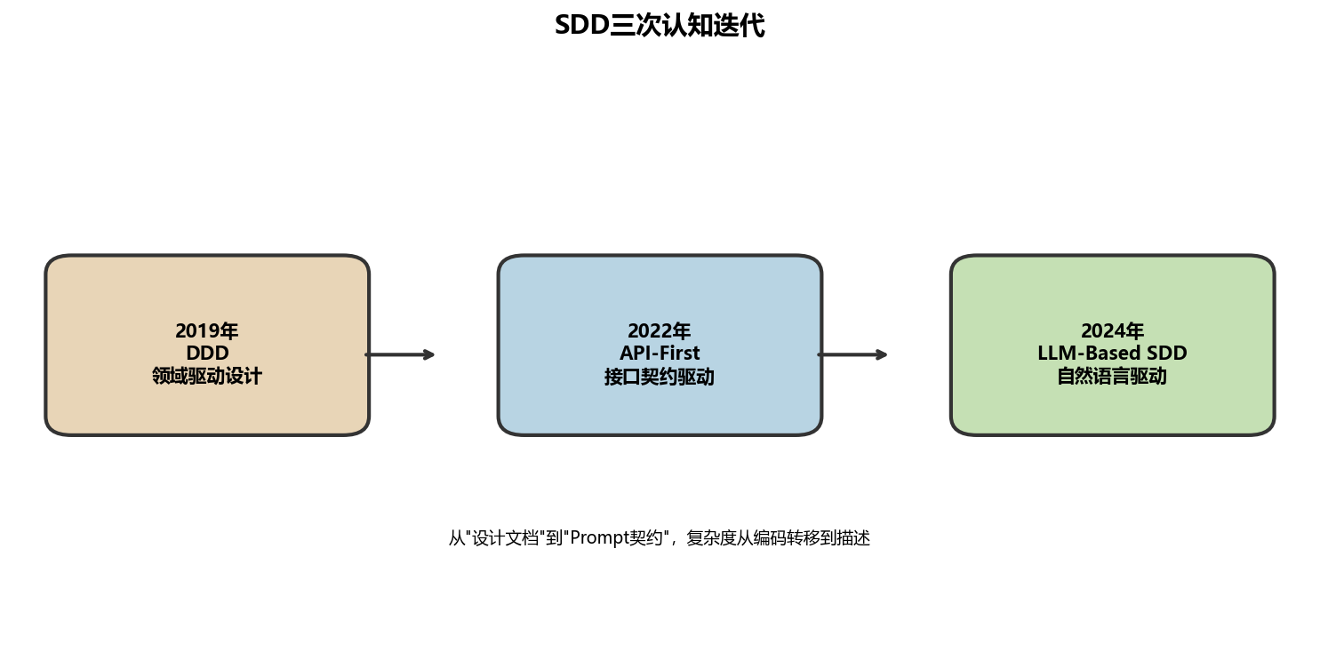

多LLM Provider抽象设计
展示了如何设计可切换的LLM Provider架构
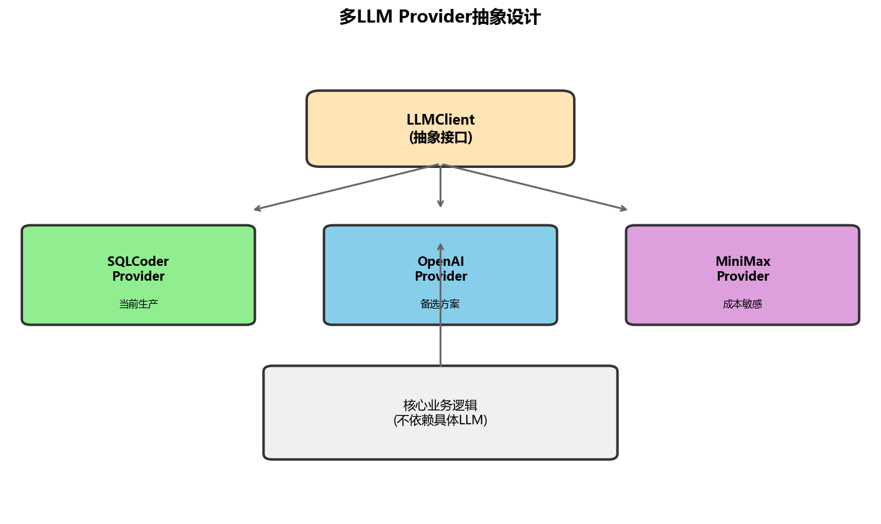

意图识别级联设计
展示了LLM与规则引擎的协作模式
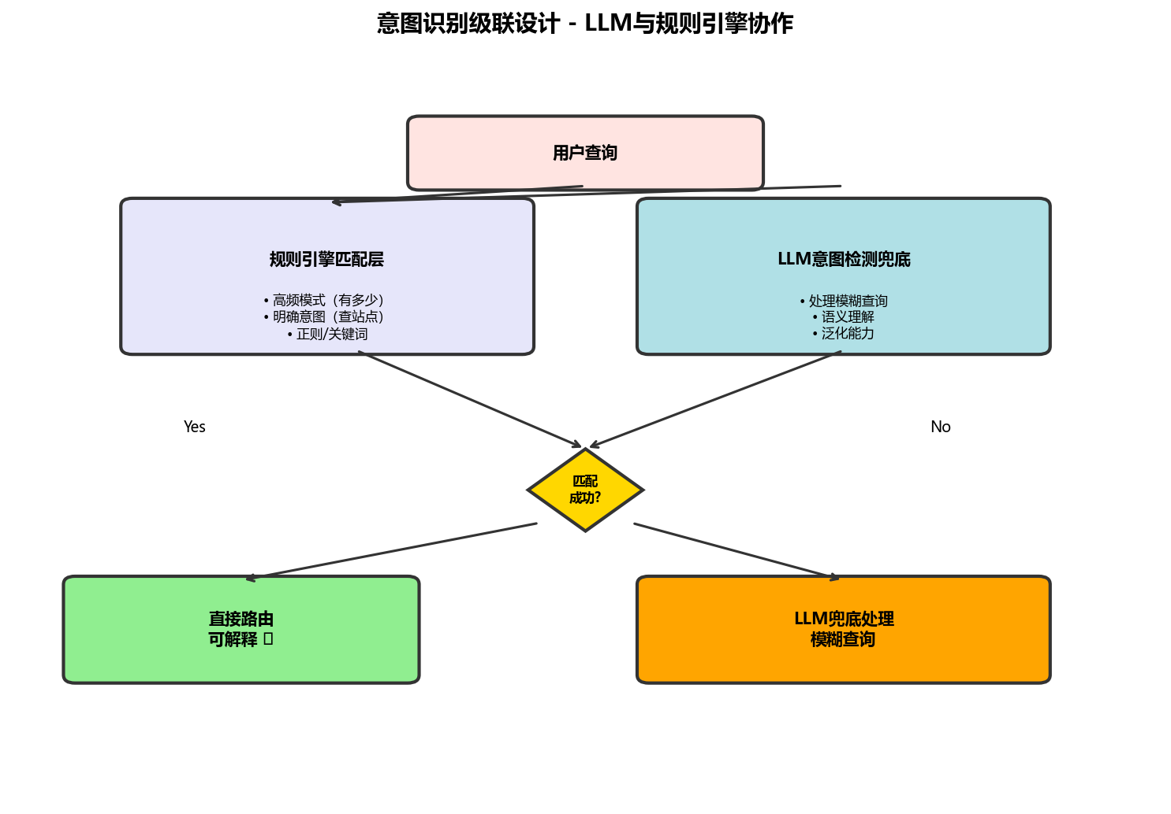

RAG知识增强四步法
展示了知识分层和检索增强流程
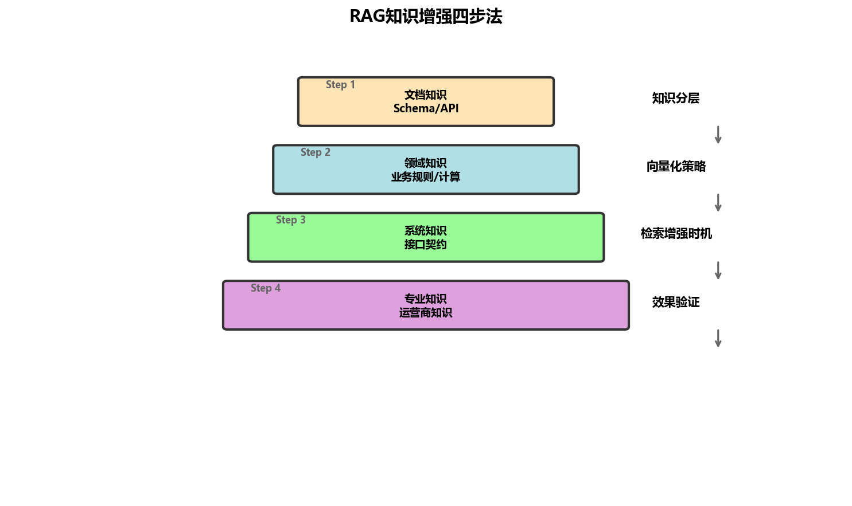

LLM输出安全校验框架
展示了SQL安全验证的三层架构
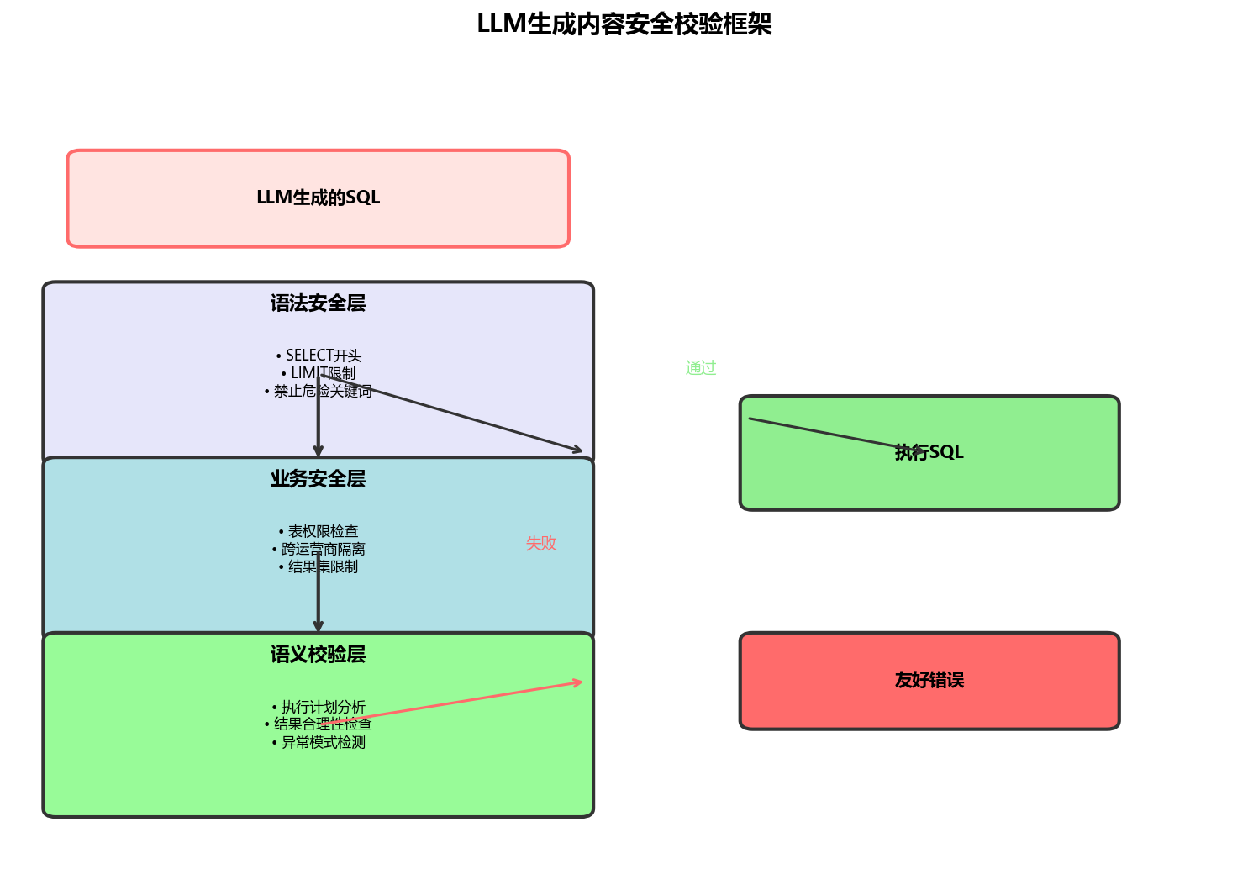

Multi-Agent协作模式
展示了多Agent协作的问题解决流程
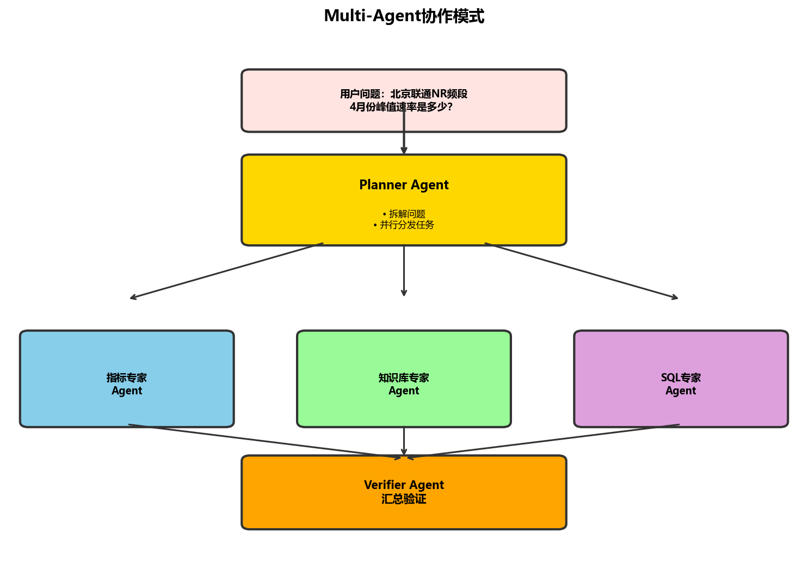

SSE流式响应状态机
展示了流式响应的状态管理
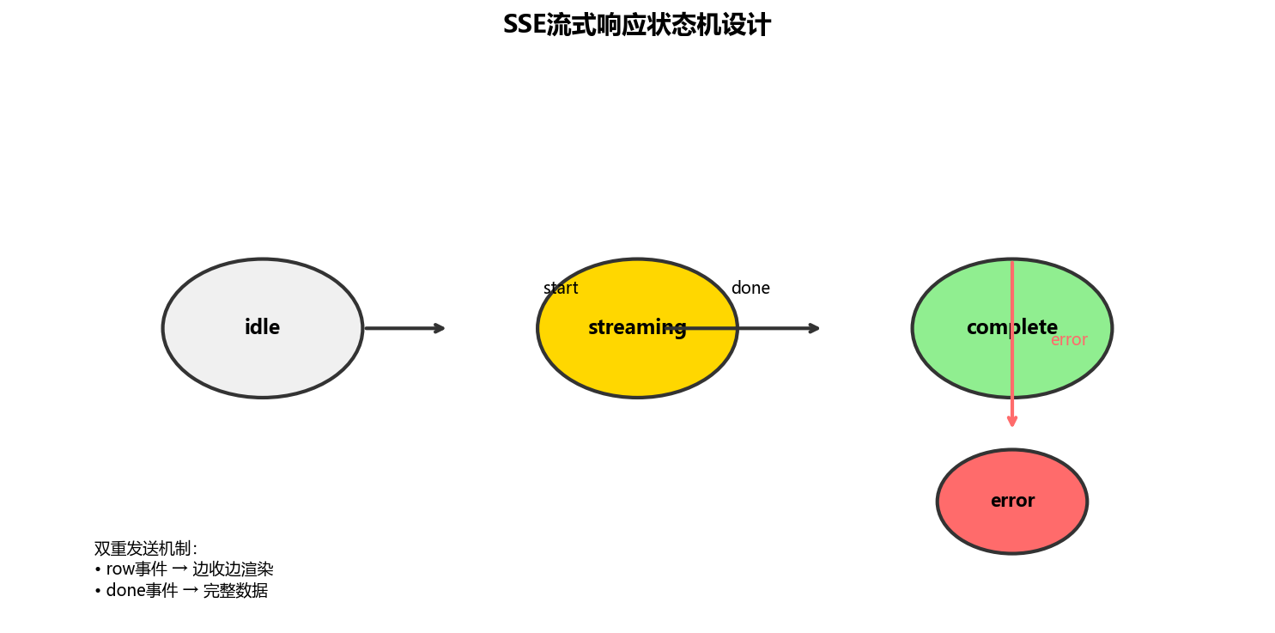

系统可靠性设计
展示了多级降级机制
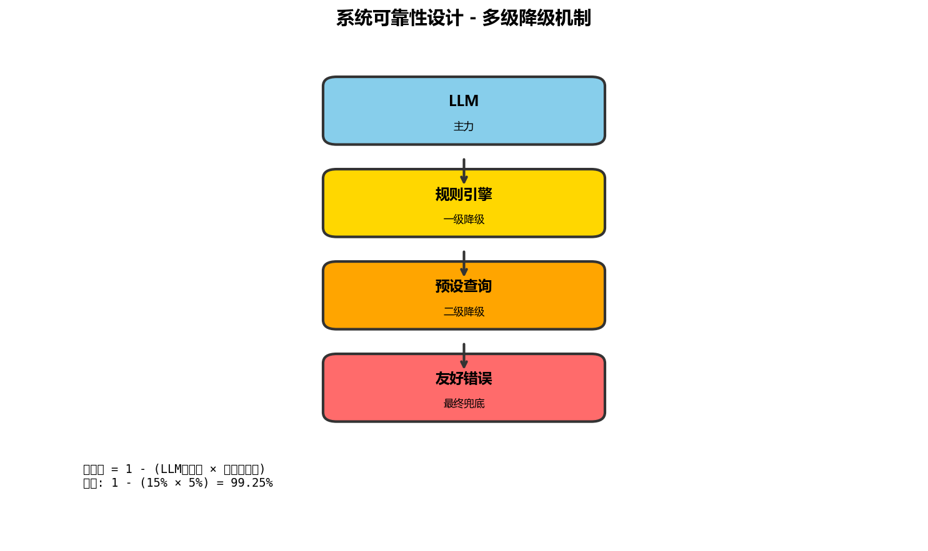

Skill索引表
汇总了11个可复用Skill
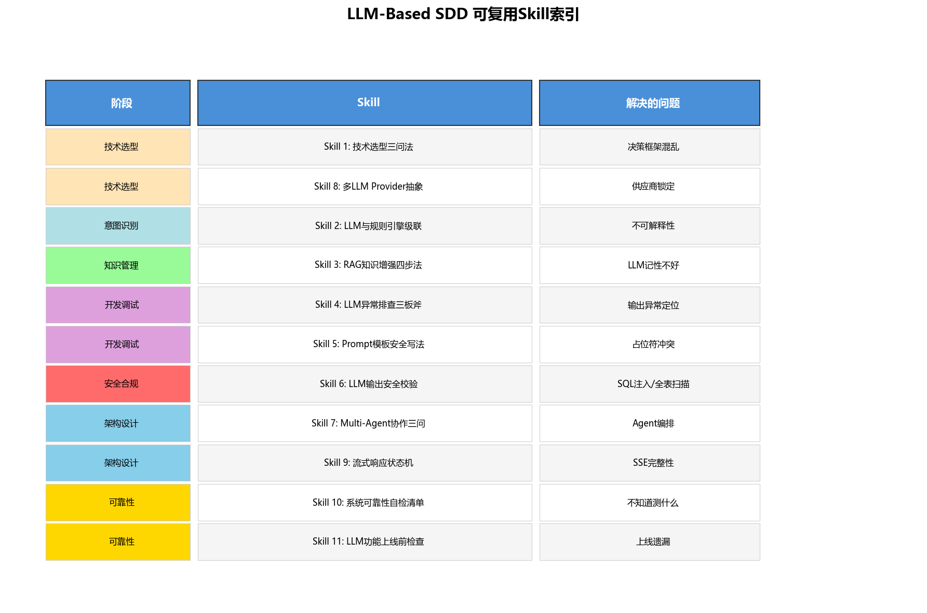

LLM软件工程演进路线图
展示了从Copilot到Architect的演进
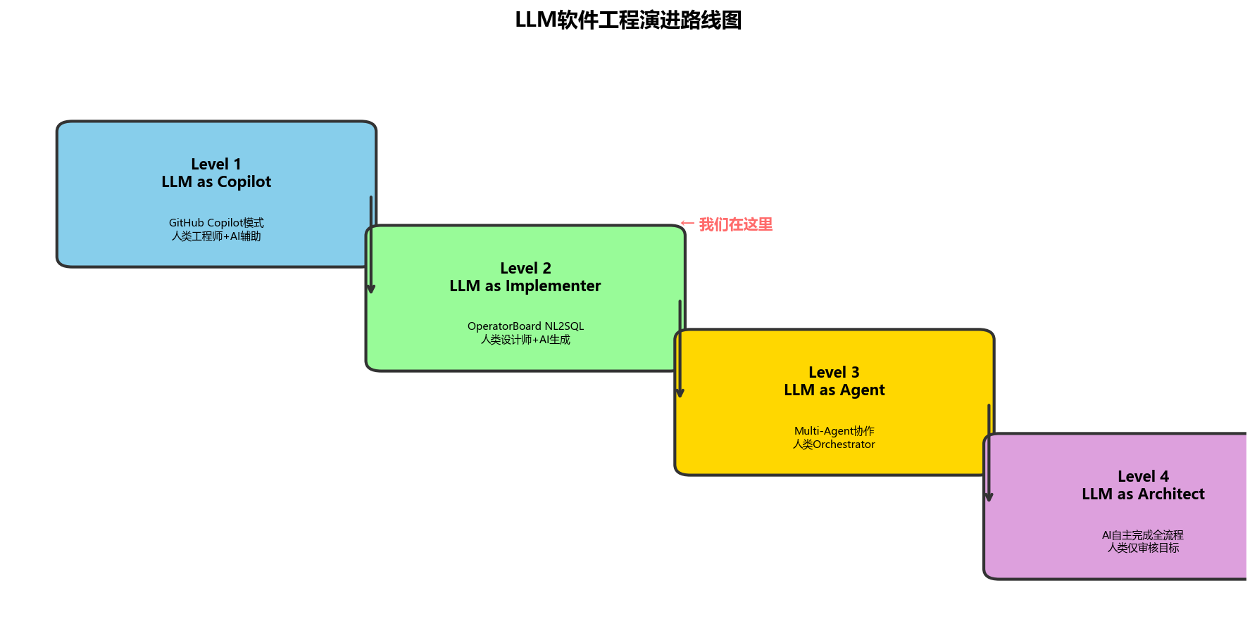

4+1架构视图概览
展示了5个架构视图
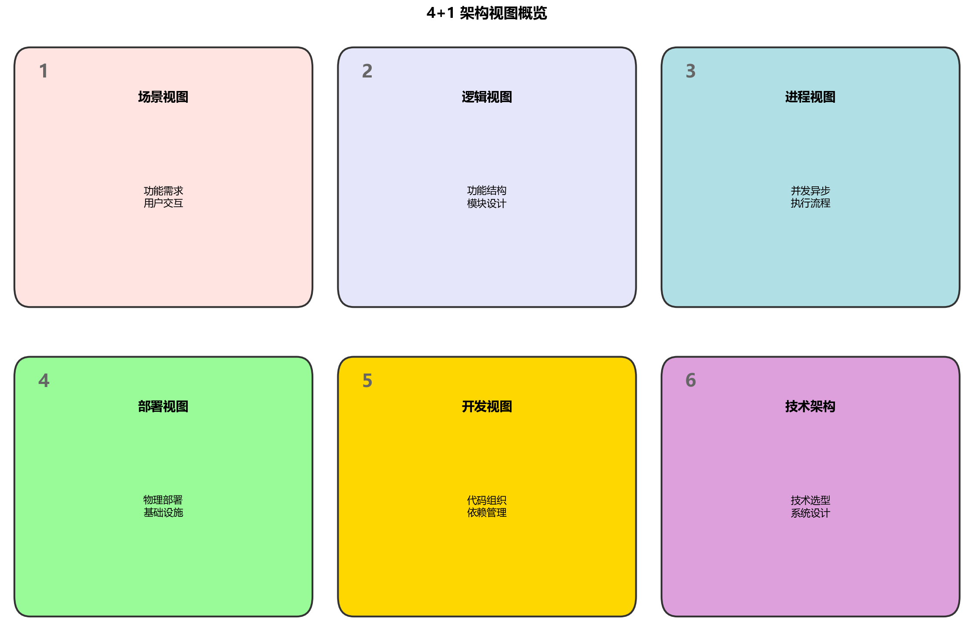

系统架构全景图
展示了完整的系统架构
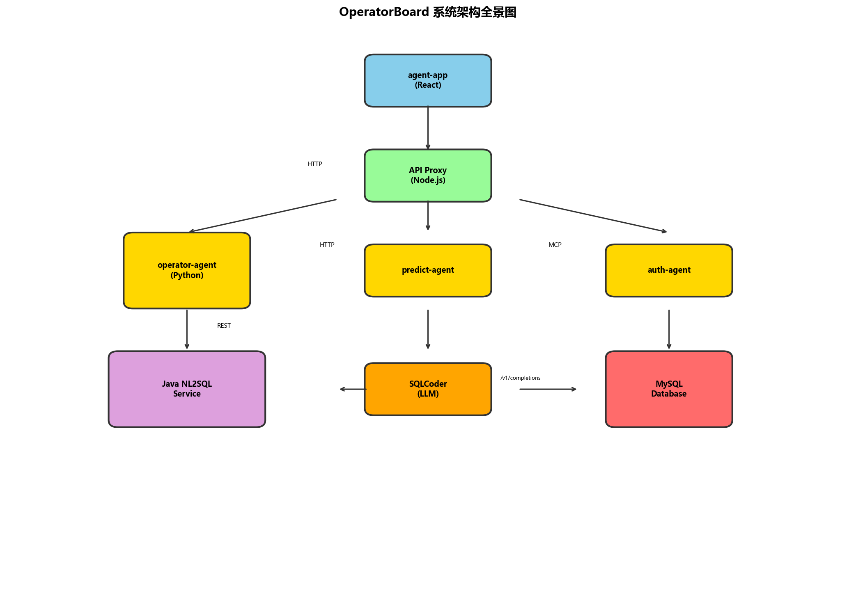

Prompt即设计契约
展示了Prompt作为设计契约的概念
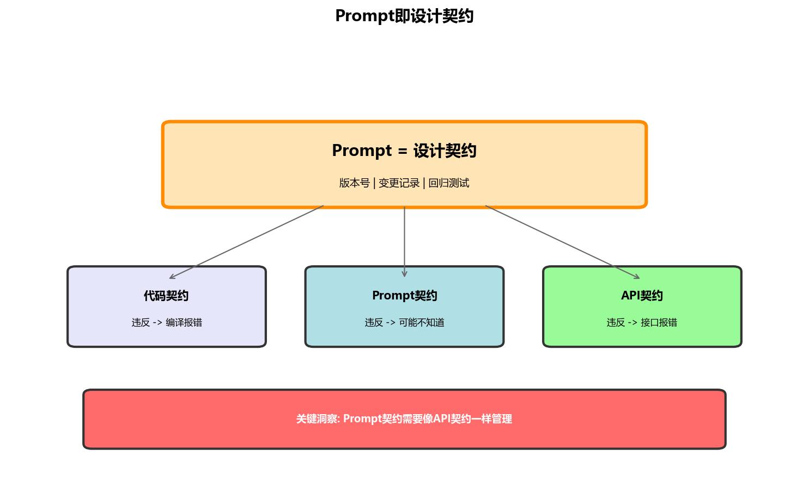

场景视图 - Scenario View
展示了用例图和参与者关系
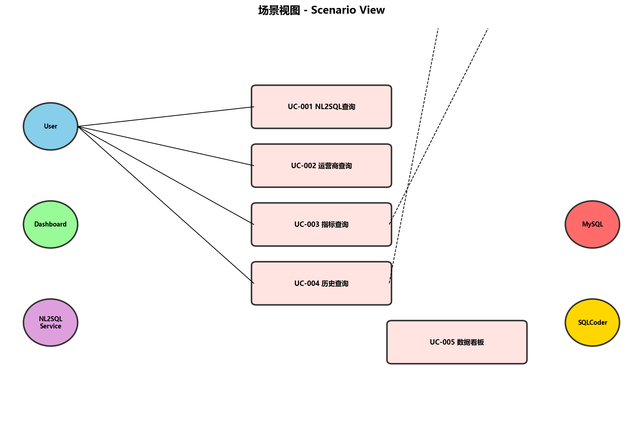

进程视图 - Process View
展示了活动流程和异步处理
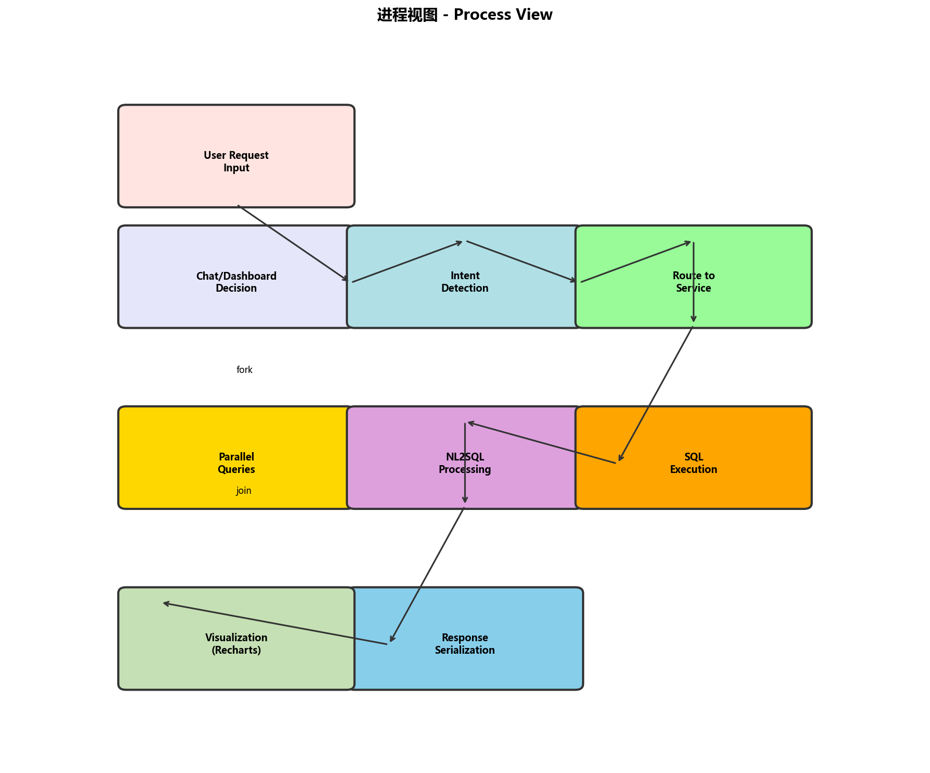

部署视图 - Deployment View
展示了部署拓扑和节点关系
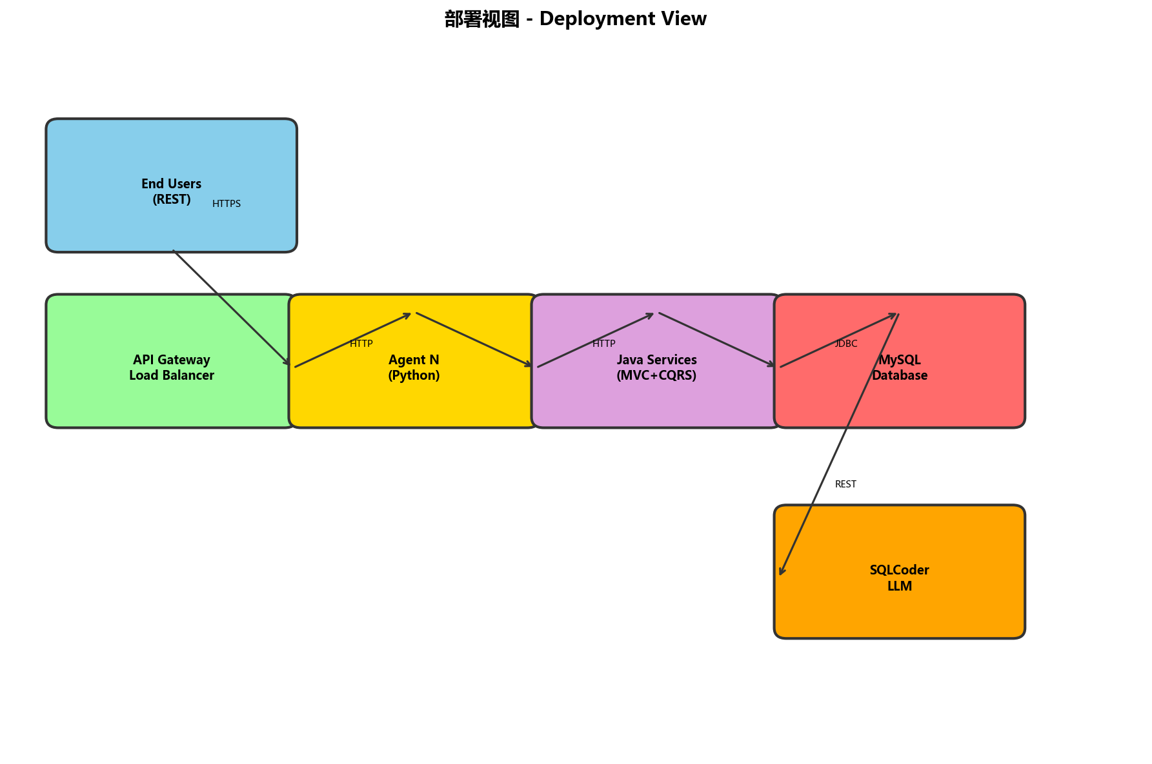

开发视图 - Development View
展示了代码组织和模块依赖
